재무비율정보에 기초한 기업가치평가와 이익정보의 질적차이

**요약**

순장부가치와 순이익의 정보가치를 평가하기 위해 기업 가치 결정에 있어서 이들 두 가지 정보가 어떤 역할을 하는지를 실증적으로 검증한다. 이를 위해 특정 시점 재무제표에서 얻을 수 있는 순장부가치와 순이익 및 시장에서 투자자들이 평가한 주가를 기초로 포트폴리오를 형성하고 이후 이 포트폴리오의 초과수익률을 관찰한다.

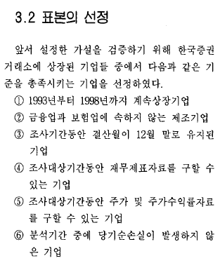

분석결과 주가 대 장부가치 비율과 자기자본 순이익률 정보를 결합하여 포트폴리오를 형성하는 경우 저평가 기업과 고평가 기업을 식별할 수 있는것으로 나타났다. 또한, 이들 기업군 간에 이익이 주가수익률에 영향을 주는 정도도 차이가 있는 것으로 나타나고 있다

이허한 결과 투자자들이 기업가치를 평가하고 투자전략을 형성하는데 있어서 순장부가치와 순이익을 중요한 정보 원천으로 사용하고 있고 투자자들이 단순이 이익의 크기가 아닌 평가된 포트폴리오에 따라 크기를 달리 평가함

 (코로나로인한 경제 경동 시기를 거침)

**기술적 분석지표와 딥러닝을 활용한 주가 예측 기법**

주가 예측에 사용되는 분석방법으로는 크게 기본적 분석(fundamental analysis)과 기술적 분석(technical analysis)으로 나뉨

기본적 분석은 기업의 내재가치 분석을 통해 종목을 선정하는 방법으로 경제흐름의 대세를 판단하지만 내재가치로 수렴하는데 어느 정도의 시간이 걸릴지 알 수 없음

기술적 분석이란 전통적인 증권분석 방법으로 과거 주식의 가격이나 거래량 같은 자료를 이용하여 주가 변화의 추세를 발견해내어 미래의 주가를 예측하는 방법

기술적 분석 지표와 딥러닝의 LSTM (Long-Short Term Memory) 모델 [4]을 결합하여 일부 종

목 주식자료에 대한 예측하는 모델을 개발하고자 두 가지 연구를 진행

첫 번째로, 딥러닝에서 RNN의 변형인 LSTM 모델을 이용해 예측 데이터를 생성

두 번째로, 딥러닝에서 LSTM 모델을 이용해 예측한 데이터를 대상으로 지도 학습 방법인 분류(Classification) 분석을 이용해 그래프를 생성하여 해당 종목의 다음 한달 주식 상

황이 상승 또는 하강하는지 실제 값과 비교해 모델의 효율성을 확인하고자 함

2. 제안하는 모델

2.1 Deep Learning(LSTM)

2.2 SVM(Support Vector Machine)

(그림 1) 미래에셋대우의 원본 및 예측 주가 데이터



(그림 2) 2011년 1월의 미래에셋대우 주가 움직임.

(a) 예측 그래프 (b) 실제 그래프



정확도 수치는 없음

결론:

많은 금융시장의 변수와 불규칙적으로 변하는 상황 때문에 기술적 분석과 기계학습을 이용하더라도 정확한 데이터를 예측하는 것은 한계가 있어 금융시장의 상황을 예측하고자 종가에 대한 미래의 등락을 예측하는 모델을 만들어 금융시장의 미래에 대한 상황을 예측할 수 있는 방안들을 제안

**인공지능 시스템을 이용한 주가예측에 대한 연구**

1. 변수들간의 선형관계를 전제로 하지 않는 인공지능 시스템의 하나인 인공신경망을 이용한 평가모형을 구축하여 상장기업의 주가를 예측

2. 회계정보를 이용하여 기업 가치를 평가라는 ohlson 모형을 이용하여 상잔기업의 주가를 예측

이를 토대로 2001년~2004년의 데이트를 가지고 2002년부처 2005년까지 추정주가 산출 후, 어느 방법이 더 주가예측의 적정성이 높은지 평가

선행연구의 검토

첫 번째는 동종의 산업에서 주식이 시장에서 거래되고 있는 공개기업 중에서 등록 기업과 기업규모, 사업내용 등이 유사한기업을 벤치마크로 사용하여 가격을 산정하는 방법이다. 이 방법은 이론적인 배경이 빈약하나 다른 기업과 비교하므로 가격 결정에 있어 오류의 발생여부가 적으며 오류가 발생하더라도 그 차이가 적다는 장점이 있다

여기에는 주가수익비율(PER)법, 기업가치 대 영업활동이익비율(EV/EBITDA)법, 주가순자산비율(PBR)법, 주가매출액비율(PSR)법 등이 있다.

두번째는 절대가치 평가방법으로 해당기업의 내재가치를 중심으로 평가하기 때문에 유사기업의 존재유무는 관계없이 적용될 수 있으며 비교가치 평가방법에 비해 이론적인 배경이 존재한다.

절대 가치 평가방법에는 현금흐름할인이법과 자산가치 평가방법이 있다

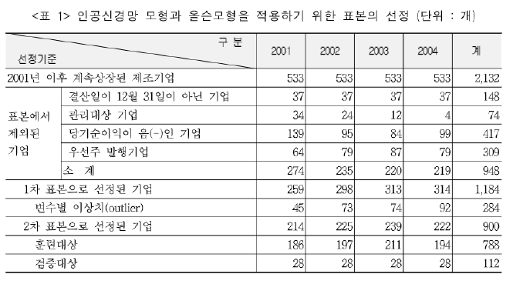

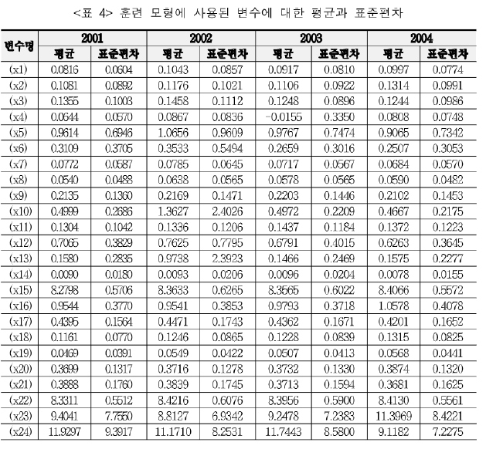



한계점

상장제조기업으로 한정함

재무자료이용으로 인한 외부환경요소가 반영되지 않음

재무변수 또는 경제변수 등을 반영하여 비상장기업, 신규상장기업의 주가를 예측 연구가 수행 되어야함